|  |
| --- |
| МБУК «ЦБС Земетчинского района» |
| **Таинственный мир Гоголя** |
| Жизнь и творчество Николая Васильевича Гоголя |
|  |
| **Земетчино, 2019** |

**83.3 (2Рос=Рус)1**

**Т 14**

|  |
| --- |
|  |

**К 210-летию Н.В. Гоголя**

Составитель главный библиограф МБУК «ЦБС Земетчинского района» Инна Якимова

Таинственный мир Гоголя: жизнь и творчество Николая Васильевича Гоголя/ сост. И.И. Якимова.- Земетчино: Центральная библиотека, 2019.- 20с.

*Краткое описание жизни и творчества Николая Васильевича Гоголя. В конце содержится список рекомендательной литературы писателя и о нем.*

***Николай Васильевич Гоголь (1809 – 1852) – классик русской литературы, писатель, драматург, публицист, критик. Самыми главными произведениями Гоголя считаются: сборник «Вечера на хуторе близ Диканьки», посвященное обычаям и традициям украинского народа, а также величайшая поэма “Мертвые души”.   
  
Разговоры о его биографии не утихают до сих пор, поскольку из среды интеллигенции 19 века он является одной из самых мистических и загадочных фигур.***

Оглавление

Детство и юность 4

Начало литературного пути 8

Гоголь и театр 10

Роль Санкт-Петербурга в жизни Гоголя 12

Смерть Гоголя 15

Память 18

Интересные факты 18

Библиография 21

# Детство и юность

Николай Васильевич Гоголь родился 20 марта (1 апреля) 1809 г. в местечке Сорочинцах (Полтавской губернии, Миргородского уезда) в семье местных небогатых малороссийских дворян, владевших селом Васильевкой, Василия Афанасьевича и Марии Ивановны Гоголь-Яновских.   
 Принадлежность Николая Васильевича Гоголя к малороссийской народности с детства оказывала существенное влияние на его миросозерцание и писательскую деятельность. Психологические особенности малорусской народности отразились на содержании его ранних произведений и на художественном стиле его речи.   
  
Детские годы прошли в имении родителей Васильевка Миргородского уезда, неподалеку от села Диканьки. В часе езды от Васильевки по Опошнянскому тракту было Полтавское поле – место знаменитой битвы. От своей бабушки Татьяны Семеновны, научившей мальчика рисовать и даже вышивать гарусом, Гоголь слушал зимними вечерами украинские народные песни. Бабушка рассказывала внуку исторические легенды и предания о героических страницах истории, о запорожской казачьей вольнице. 

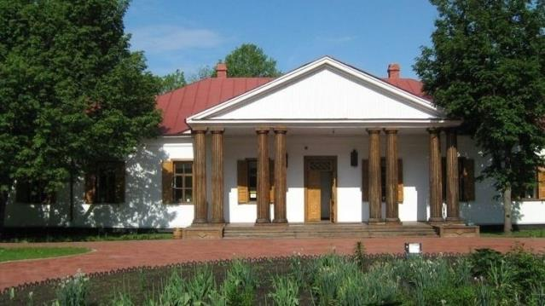

Имение в Васильевке

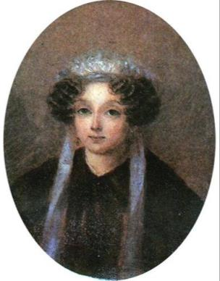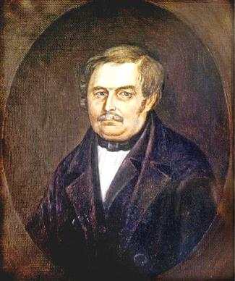Семья Гоголей выделялась устойчивыми культурными запросами. Отец Гоголя - Василий Афанасьевич, был талантливым рассказчиком и любителем театра. Он близко сошелся с дальним родственником, бывшим министром юстиции Д. П. Трощинским, который жил на покое в селе Кибинцы, неподалеку от Васильевки. Богатый вельможа устроил в своей усадьбе домашний театр, где Василий Афанасьевич стал режиссером и актером. Он составлял для этого театра собственные комедии на украинском языке, сюжеты которых заимствовал из народных сказок. В подготовке спектаклей принимал участие В. В. Капнист, маститый драматург, автор прославленной «Ябеды». На подмостках сцены в Кибинцах разыгрывались его пьесы, а также «Недоросль» Фонвизина, «Подщипа» Крылова. Василий Афанасьевич был дружен с Капнистом, гостил иногда всем семейством у него в Обуховке. В июле 1813 года маленький Гоголь видел здесь Г. Р. Державина, навещавшего друга своей молодости. Писательский дар и актерский талант Гоголь унаследовал от своего отца. 

Василий Афанасьевич

Мать, Мария Ивановна, была женщиной религиозной, нервной и впечатлительной. Потеряв двоих детей, умерших в младенчестве, она со страхом ждала третьего. Супруги молились в Диканьской церкви перед чудотворной иконой св. Николая. Дав новорожденному 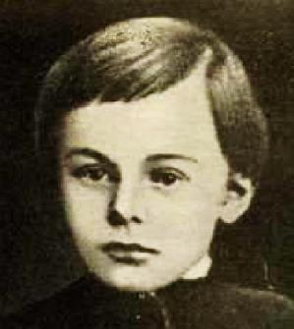имя почитаемого в народе святого, родители окружили мальчика особой лаской и вниманием. С детства запомнились Гоголю рассказы матери о последних временах, о гибели мира и Страшном суде, об адских муках грешников. Они сопровождались наставлениями о необходимости блюсти душевную чистоту ради будущего спасения. Особенно впечатлил мальчика рассказ о лестнице, которую спускают с неба ангелы, подавая руку душе умершего. На лестнице этой – семь мерок; последняя, седьмая поднимает бессмертную душу человека на седьмое небо, в райские обители, которые доступны немногим. Туда попадают души праведников – людей, которые провели земную жизнь «во всяком благочестии и чистоте». Образ лестницы пройдет потом через все размышления Гоголя об участи и призвании человека к духовному совершенствованию.   
От матери унаследовал Гоголь тонкую душевную организацию, склонность к созерцательности и богобоязненную религиозность. Дочь Капниста вспоминала: «Гоголя я знала мальчиком всегда серьезным и до того задумчивым, что это чрезвычайно беспокоило его мать». На воображение мальчика повлияли также языческие верования народа в домовых, ведьм, водяных и русалок. Разноголосый и пестрый, подчас комически веселый, а порой приводящий в страх и трепет таинственный мир народной демонологии с детских лет впитала впечатлительная гоголевская душа.   
В 1821 году, после двухлетнего обучения в Полтавском уездном 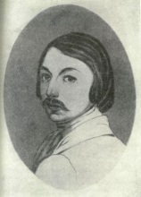училище, родители определили мальчика в только что открытую в Нежине Черниговской губернии гимназию высших наук князя Безбородко. Ее часто называли лицеем: подобно Царскосельскому лицею, гимназический курс в ней сочетался с университетскими предметами, а занятия вели профессора. Семь лет проучился Гоголь в Нежине, приезжая к родителям лишь на каникулы.   
Сперва учение шло туго: сказывалась недостаточная домашняя подготовка. Дети состоятельных родителей, однокашники Гоголя, поступили в гимназию со знанием латыни, французского и немецкого языков. Гоголь завидовал им, чувствовал себя ущемленным, чурался однокашников, а в письмах домой умолял забрать его из гимназии. Сынки богатых родителей, среди которых был Н. В. Кукольник, не щадили его самолюбия, высмеивали его слабости. На собственном опыте пережил Гоголь драму «маленького» человека, узнал горькую цену слов бедного чиновника Башмачкина, героя его «Шинели», обращенных к насмешникам: «Оставьте меня! Зачем вы меня обижаете?» Болезненный, хилый, мнительный, мальчик был унижаем не только сверстниками, но и нечуткими педагогами. Редкостное терпение, умение молча сносить обиды дало Гоголю первую кличку, полученную от гимназистов, – «Мертвая мысль».   
Но вскоре Гоголь обнаружил незаурядный талант в рисовании, далеко опережающий успехами своих обидчиков, а потом и завидные литературные способности. Появились единомышленники, с которыми он стал издавать рукописный журнал, помещая в нем свои статьи, рассказы, стихотворения. Среди них – историческая повесть «Братья Твердиславичи», сатирический очерк «Нечто о Нежине, или Дуракам закон не писан», в котором он высмеивал нравы местных обывателей. 

Мария Ивановна

Николай Гоголь в детстве

Гоголь в студенческие годы

# Начало литературного пути

Гоголь рано стал интересоваться литературой, в особенности стихами. Его любимым поэтом был Пушкин, и он переписывал в свои тетради его "Цыган", "Полтаву", главы "Евгения Онегина". К этому времени относятся и первые литературные опыты Гоголя. 

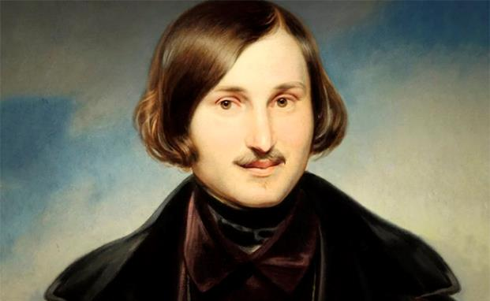

Уже в 1825 году он сотрудничает в рукописном гимназическом журнале, сочиняет стихи. Другим увлечением Гоголя- гимназиста был театр. Он принимал горячее участие в постановке школьных спектаклей, играл комические роли, рисовал декорации.   
У Гоголя рано пробудилась неудовлетворенность затхлой и тусклой жизнью нежинских "существователей", мечты о служении благородным и высоким целям. Мысль о будущем, о "служении человечеству", уже тогда захватывает Гоголя. Эти юношески - восторженные стремления, эта жажда общественно-полезной деятельности, резкое отрицание обывательской успокоенности нашли свое выражение и в первом дошедшем до нас его поэтическом произведении-поэме "Ганц Кюхельгартен".   
Мечты и планы будущей деятельности влекли Гоголя в столицу, в далекий и заманчивый Петербург. Здесь он думал найти применение своим способностям, отдать свои силы на благо общества. По окончании гимназии, в декабре 1828 года, Гоголь уезжает в Петербург.   
Петербург неласково встретил восторженно настроенного юношу, приехавшего из далекой Украины, из тихой провинциальной глуши. Со всех сторон Гоголя постигают неудачи. Чиновно - бюрократический мир с равнодушным безразличием отнесся к молодому провинциалу: служба не находилась, столичная жизнь для юноши, обладавшего весьма скромными средствами, оказалась очень трудной. Горькое разочарование испытал Гоголь и на литературном поприще. Возлагаемые им надежды на поэму "Ганц Кюхельгартен", привезенную из Нежина, не оправдались. Изданная в 1829году (под псевдонимом В. Алов) поэма не имела успеха.   
Попытка поступить на сцену тоже окончилась неудачей: подлинное реалистическое дарование Гоголя, как актера, оказалось чуждым тогдашней театральной дирекции.   
Только в конце 1829года Гоголю удалось устроиться на службу мелким чиновником в департамент государственного хозяйства и публичных зданий. Однако Гоголь не долго пробыл на этой должности и уже в апреле 1830года поступил писцом в департамент уделов.   
Гоголь узнал в эти годы лишения и нужду, испытываемую в Петербурге большей частью служилого, необеспеченного люда. Целый год прослужил Гоголь чиновником в департаменте. Однако чиновничья служба мало его привлекала. В это же время он посещал Академию художеств, занимаясь там живописью. Возобновились его литературные занятия. Но теперь Гоголь уже не пишет мечтательно-романтических поэм вроде "Ганца Кюхельгартена", а обращается к хорошо знакомой ему украинской жизни и фольклору, начиная работу над книгой повестей, которую он озаглавил" Вечера на хуторе близ Диканьки".   
В 1831 году состоялось и долгожданное знакомство с Пушкиным, перешедшее вскоре в тесную дружескую близость обоих писателей. Гоголь нашел в Пушкине старшего товарища, литературного руководителя. 

# Гоголь и театр

В 1837 г. он выступил в «Современнике» со статьей «Петербургские записки 1836 года», в значительной своей части посвященной драматургии и театру. Суждения Гоголя ломали установившиеся каноны и утверждали необходимость для русской сцены нового художественного метода - реализма. Гоголь подверг критике два популярных жанра, завладевших в те годы «театрами всего света»: мелодраму и водевиль.   
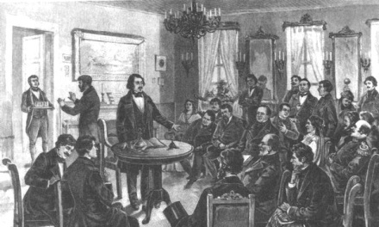Гоголь резко осуждает основной порок этого жанра:   
Мелодрама не отражает жизни общества и не производит на него должного воздействия, возбуждая в зрителе не участие, а какое-то «тревожное состояние». Не соответствует задачам театра и водевиль, «эта легкая, бесцветная игрушка», в которой смех «порождается легкими впечатлениями, беглою остротою, каламбуром».   
  
Театр, по мнению Гоголя, должен учить, воспитывать зрителей: 

*Из театра мы сделали игрушку вроде тех побрякушек, которыми заманивают детей, позабывши, что это такая кафедра, с которой читается разом целой толпе живой урок*

В черновой редакции статьи Гоголь называет театр «великой школой». Но условием этого является верность отображения жизни. «Право, пора знать уже, пишет Гоголь, что одно только верное изображение характеров, не в общих вытверженных чертах, но в их национально вылившейся форме, поражающей нас живостью, так что мы говорим: «Да это, кажется, знакомый человек», - только такое изображение приносит существенную пользу». Здесь и в других местах Гоголь защищает принципы реалистического театра и только такому театру придает большое общественно-воспитательное значение.   
  
От лица актеров автор «Ревизора» обращается к драматургам: 

*Ради бога, дайте нам русских характеров, нас самих дайте нам, наших плутов, наших чудаков! на сцену их, на смех всем!*

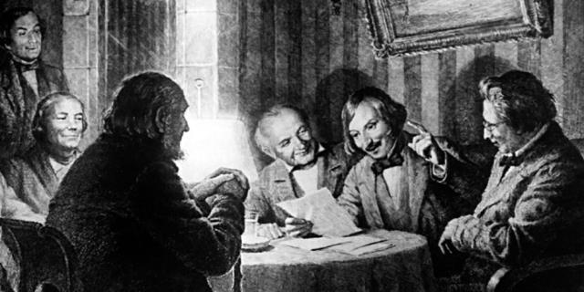  
Гоголь раскрывает значение смеха как сильнейшего оружия в борьбе с общественными пороками. «Смех, продолжает Гоголь, великое дело: он не отнимает ни жизни, ни имения, но перед ним виновный, как связанный заяц...» В театре «при торжественном блеске освещения, при громе музыки, при единодушном смехе, показывается знакомый, прячущийся порок». Человек боится смеха, неоднократно повторяет Гоголь, и удерживается от того, «от чего бы не удержала его никакая сила». Но не всякий смех имеет такую силу, а только «тот электрический, живительный смех», который имеет глубокую идейную основу. 

# Роль Санкт-Петербурга в жизни Гоголя

В декабре 1828 года попрощался Гоголь с родными украинскими местами и взял путь на север: в чужой и заманчивый, далёкий и желанный Петербург. Ещё до своего отъезда Гоголь писал: «Ещё с самых времён прошлых, с самых лет почти непонимания, я пламенел неугасимою ревностью сделать жизнь свою нужной для блага государства. Я перебрал в уме все состояния, все должности в государстве и остановился на одном. На юстиции. – Я видел, что здесь только я могу быть благодеянием, здесь только буду полезен для человечества.»   
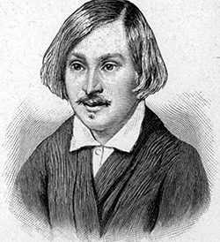Итак. Гоголь приехал в Петербург. Первые же недели пребывания в столице принесли Гоголю горечь разочарования. Ему не удалось осуществить свою мечту. В отличии от Пискарёва, героя повести «Невский проспект», крушение своих мечтаний Гоголь не воспринимает так трагически. Переменив множество других занятий, он всё таки находит своё призвание в жизни. Призвание Гоголя – это быть писателем. «… Мне хотелось, - писал Гоголь, - в сочинении моём выставить преимущественно те высшие свойства русской природы, которые ещё не всеми ценятся справедливо, и преимущественно те низкие, которые ещё недостаточно всеми осмеяны и поражены. Мне хотелось сюда собрать одни яркие психологические явления, поместить те наблюдения, которые я делал издавна сокровенно над человеком». Вскоре была закончена поэма, которую Гоголь решил предать гласности. Вышла она в мае 1829 года под названием «Ганц Кюхельгартен». Вскоре в печати появились критические отзывы. Они были резко отрицательны. Гоголь очень болезненно воспринял свою неудачу. Он уезжает из Петербурга, но скоро опять возвращается. 

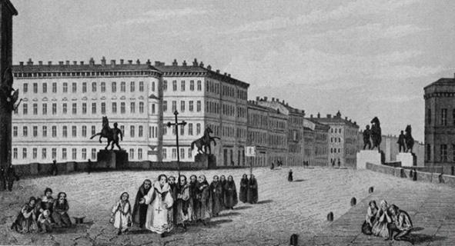

Гоголем овладела новая мечта: театр. Но экзамен он не сдал. Его реалистическая манера играть явно противоречила вкусам экзаменаторов. И здесь снова неудача. Гоголь едва не впал в отчаянье.   
Через немного времени Гоголь получает новую должность в одном из департаментов министерства внутренних дел. Через 3 месяца он здесь не вытерпел и написал прошение об отставке. Он перешёл в другой департамент, где затем работал писцом. Гоголь продолжал приглядываться к жизни и быту своих сослуживцев-чиновников. Эти наблюдения легли затем в основу повестей «Нос», «Шинель». Прослужив ещё год, Гоголь навсегда уходит из департаментской службы.   
Между тем его интерес к искусству не только не угас, но с каждым днём всё больше и больше одолевал его. Горечь с «Ганцом Кюхельгартеном» забылась, и Гоголь продолжал писать.  Вскоре выходят его новые сборники и произведения. 1831 – 1832 Гоголь пишет сборник «Вечера на хуторе близ Диканьки», 1835 – сборник «Миргород», в этом же году приступает к созданию «Мертвых душ» и «Ревизора», в 1836 – напечатана повесть «Нос» и состоялась премьера комедии «Ревизор» в театрах Москвы и Петербурга.   
Уже потом, после его смерти, некоторые повести, изображающие Петербург «во всей его красе», с чиновниками, с взяточниками объединили в «Петербургские повести». Это такие повести как: «Шинель», «Нос», «Невский проспект», «Записки сумасшедшего». В петербургских повестях нашли отражения как высокие, так и отнюдь не лучшие свойства русского характера, быт и нравы разных слоёв петербургского общества – чиновников, военных, ремесленников. Литературный критик А. В. Луначарский писал: «Подлые рожи быта дразнили и звали к оплюхе». Такой оплюхой и стала повесть «Невский проспект» с её Пироговым, Гофманом и Шиллером, с дамами, генералами и чиновниками департаментов, фланирующими по Невскому проспекту «от двух до трёх часов пополудни…»   
В Петербурге у Гоголя была сложная жизнь, полная разочарований. Он не мог никак найти своего призвания. И наконец нашёл. Призвание Н. В. Гоголя – быть писателем, изображающим пороки души человеческой и природу Малороссии. 

# Смерть Гоголя

Гоголь умер на 43-м году жизни. Врачи, лечившие его последние годы, находились в полнейшем недоумении по поводу его болезни. Выдвигалась версия о депрессии. 

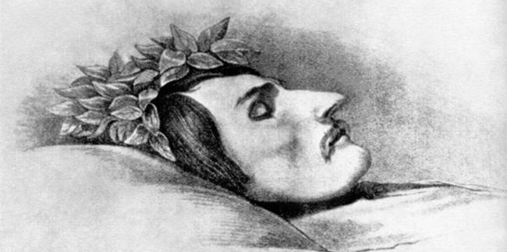

Началось с того, что в начале 1852 года умерла сестра одного из близких друзей Гоголя — Екатерина Хомякова, которую писатель уважал до глубины души. Ее смерть спровоцировала сильнейшую депрессию, вылившуюся в религиозный экстаз. Гоголь начал поститься. Его дневной рацион составляли 1-2 ложки капустного рассола и овсяного отвара, изредка плоды чернослива. Учитывая, что организм Николая Васильевича был ослаблен после болезни — в 1839 году он переболел малярийным энцефалитом, а в 1842-м перенес холеру и чудом выжил, — голодание было для него смертельно опасно.   
В ночь на 24 февраля он сжег второй том «Мертвых душ». Через 4 дня Гоголя посетил молодой врач Алексей Терентьев. Состояние писателя он описал так: 

*Он смотрел, как человек, для которого все задачи разрешены, всякое чувство замолкло, всякие слова напрасны… Все тело его до чрезвычайности похудело, глаза сделались тусклы и впали, лицо совершенно осунулось, щеки ввалились, голос ослаб…*

Врачи, приглашенные к умирающему Гоголю, нашли у него тяжелые желудочно-кишечные расстройства. Говорили о «катаре кишок», который перешел в «тиф», о неблагоприятно протекавшем гастроэнтерите. И, наконец, о «несварении желудка», осложнившемся «воспалением».   
В итоге лекари вынесли ему диагноз — менингит — и назначили смертельно опасные в таком состоянии кровопускания, горячие ванны и обливания.   
  
Жалкое иссохшее тело писателя погружали в ванну, голову поливали холодной водой. Ему ставили пиявки, а он слабой рукой судорожно пытался смахнуть гроздья черных червей, присосавшихся к его ноздрям. Да разве можно было придумать худшую пытку для человека, всю жизнь испытывавшего омерзение перед всем ползучим и склизким? «Снимите пиявки, поднимите ото рта пиявки», - стонал и молил Гоголь. Тщетно. Ему не давали это сделать.   
Через несколько дней писателя не стало. Гоголь был погребен в полдень 24 февраля 1852 года приходским священником Алексеем Соколовым и диаконом Иоанном Пушкиным. А через 79 лет он был тайно, воровски извлечен из могилы: Данилов монастырь преобразовывался в колонию для малолетних преступников, в связи с чем его некрополь подлежал ликвидации. Лишь несколько самых дорогих русскому сердцу захоронений решено было перенести на старое кладбище Новодевичьего монастыря. Среди этих счастливчиков наряду с Языковым, Аксаковыми и Хомяковыми был и Гоголь…   
31 мая 1931 года у могилы Гоголя собралось двадцать — тридцать человек, среди которых были: историк М. Барановская, писатели Вс. Иванов, В. Луговской, Ю. Олеша, М. Светлов, В. Лидин и др. Именно Лидин стал едва ли не единственным источником сведений о перезахоронении Гоголя. С его легкой руки стали гулять по Москве страшные легенды о Гоголе.   
— Гроб нашли не сразу,— рассказывал он студентам Литературного института,— он оказался почему-то не там, где копали, а несколько поодаль, в стороне. А когда его извлекли из-под земли — залитый известью, с виду крепкий, из дубовых досок — и вскрыли, то к сердечному трепету присутствующих примешалось еще недоумение. В гробу лежал скелет с повернутым набок черепом. Объяснения этому никто не находил. Кому-нибудь суеверному, наверное, тогда подумалось: «Вот ведь мытарь — при жизни будто не живой, и после смерти не мертвый,— этот странный великий человек».   
  
Лидинские рассказы всколыхнули старые слухи о том, что Гоголь боялся быть погребенным заживо в состоянии летаргического сна и за семь лет до кончины завещал: 

*Тела моего не погребать до тех пор, пока не покажутся явные признаки разложения. Упоминаю об этом потому, что уже во время самой болезни находили на меня минуты жизненного онемения, сердце и пульс переставали биться*

То, что эксгуматоры увидели в 1931 году, как будто свидетельствовало о том, что завет Гоголя не был исполнен, что его похоронили в летаргическом состоянии, он проснулся в гробу и пережил кошмарные минуты нового умирания…   
  
Справедливости ради надо сказать, что лидинская версия не вызвала доверия. Скульптор Н. Рамазанов, снимавший посмертную маску Гоголя, вспоминал: «Я не вдруг решился снять маску, но приготовленный гроб… наконец, беспрестанно прибывавшая толпа желавших проститься с дорогим покойником заставили меня и моего старика, указавшего на следы разрушения, поспешить…» Нашлось свое объяснение и повороту черепа: первыми подгнили у гроба боковые доски, крышка под тяжестью грунта опускается, давит на голову мертвеца, и та поворачивается набок на так называемом «атлантовом позвонке».

# Память

Произведения писателя обязательны для изучения в школах и высших учебных заведениях. В память о Николае Васильевиче в СССР и других странах были выпущены почтовые марки. Именем Гоголя названы улицы, драматический театр, педагогический институт и даже кратер на планете Меркурий.

По творениям мастера гиперболы и гротеска до сих пор создаются театральные постановки и снимаются произведения кинематографического искусства. Так, в 2017 году российского зрителя ожидает премьера готического детективного сериала «Гоголь. Начало» с [Александром Петровым](https://24smi.org/celebrity/274-aleksandr-petrov.html) и [Олегом Меньшиковым](https://24smi.org/celebrity/703-oleg-menshikov.html) в главных ролях.

# Интересные факты

В биографии загадочного драматурга есть интересные факты, все их невозможно описать даже в целой книге.

* По слухам, Гоголь боялся грозы, так как природное явление действовало на его психику.
* Писатель жил бедно, ходил в старой одежде. Единственный дорогой предмет в его гардеробе – золотые часы, подаренные Жуковским в память о Пушкине.
* Мать Николая Васильевича слыла странной женщиной. Она была суеверной, верила в сверхъестественное и постоянно рассказывала удивительные истории, приукрашенные выдумками.
* По слухам, последними словами Гоголя были: «Как сладко умирать».

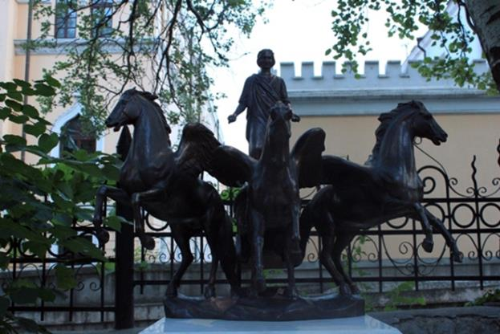

Памятник Николаю Гоголю и его птице-тройке в Одессе

Памятник Николаю Гоголю и его птице-тройке в Одессе

* Творчество Гоголя вдохновляло [Михаила Булгакова](https://24smi.org/celebrity/2246-mihail-bulgakov.html).
* Николай Васильевич обожал сладости, поэтому в его кармане постоянно лежали конфетки и кусочки сахара. Также русский прозаик любил катать хлебные мякиши в руках – это помогало сконцентрироваться на мысли.
* Писатель болезненно относился к внешности, главным образом его раздражал собственный нос.

# Библиография

**О Н.В. Гоголе**

Белинский, В.Г. Статьи о Пушкине, Лермонтове, Гоголе/ В.Г. Белинский.- М.: Просвещение, 1983.- 272 с.

Гиппиус, В. Гоголь/ В. Гиппиус.- М.: Аграф, 1999.- 464 с.

Гоголь Н.В. в русской критике: сборник статей.- М.: Худож. лит., 1953.- 650 с.

Докусов, А.М. Комедия Н.В. Гоголя «Ревизор» в школьном изучении: пособие для учителей/ А.М. Докусов, В.Г. Маранцман.- изд. 2-е .- Л.: Просвещение, 1975.- 190 с.

Елистратова, А.А. Гоголь и проблемы западно-европейского романа/ А.А. Елистратова.- М.: Наука, 1972.- 302 с.

Николаев, Д. Сатира Гоголя/Д. Николаев.- М.: Худож. лит., 1984.- 367 с.

Терц, А. В тени Гоголя. «Ревизор» и «Мертвые Души»/ А.Терц А.Д. Синявский.- М.: Глобус, НЦЭНАС, 2005.- 160 с.

Турбин, В.Н. Герои Гоголя: кн. для учащихся/ В,Н. Турбин.- М.: Просвещение, 1983.- 127 с.

Турбин, В.Н. Пушкин. Гоголь. Лермонтов.: об изучении лит. Жанров/ В.Н. Турбин.- М.: Просвещение, 1978.- 239 с.

Чернышевский, Н.Г. Очерки гоголевского периода русской литературы/ Н.Г. Чернышевский; вступ ст. А.А. Жук.- М.: Худож. лит., 1984.- 511 с

.

**Произведения Н.В. Гоголя**

Гоголь, Н.В. Собрание сочинений в 8-ми томах/ Н.В Гоголь.- М.: Правда, 1984

Гоголь, Н.В. Избранные сочинения/ Н.В. Гоголь.- М.: Худож. лит., 1987.- 703 с.

Гоголь, Н.В. Избранное/ Н.В. Гоголь, М.: Дет. лит., 2001.- 523с. –(Б-ка мировой лит. Для детей. Т. 38)

Гоголь, Н.В. Избранные повести/ Н.В. Гоголь.- М.: Правда, 1985.- 528 с.

Гоголь, Н.В. Вечера на хуторе близ Диканьки/ Н.В. Гоголь.- М.: Эксмо, 2013.- 496 с.

Гоголь, Н.В….К нам едет ревизор/ Н.В. Гоголь; сост. Н.В. Колосова; худож. М.Н. Ромадин.- М.: Мол. гвардия, 1984.- 447с.

Гоголь, Н.В. Мертвые души/ Н.В. Гоголь.- М.: АСТ: Астрель; Владимир: ВКТ, 2009.- 446с.

Гоголь, Н.В. Миргород: повести, служащие продолжением «Вечеров на хуторе близ Диканьки»/ Н.В. Гоголь; послеслов. И примеч. В. Гуминского; худож. Ю.К. Бажанов.- М.: Сов. Россия, 1985.- 256 с.: ил.- (б-ка юношества)

Гоголь, Н.В. Петербургские повести/ Н.В. Гоголь; послесловие С. Бочаро.- Барнаул: Алтайское кн. изд-во, 1982.- 176с.

Гоголь, Н.В. повести/ Н.В. Гоголь; сост. И коммент В.А. Воропаева; Худож. Б.Н. Юдкин.- М.: Сов Россия, 1986.- 36с.

Гоголь, Н.В. Портрет/ Н.В. Гоголь; литографии Е. Кибрика.- М.: Худож. лит., 1979.- 86 с.:ил.

Гоголь, Н.В. Проза. Статьи/ Н.В. Гоголь; сост., предисл., коммент. И.П, Золотусского.- М.; Сов. Россия, 1977.- 384 с.- (Российские повести и рассказы)

Гоголь, Н.В. Ревизор: комедия в пяти действиях/ Н.В. Гоголь; вступ. ст., подбор матер., историч. Справка о постановках «Ревизора» и прим. В. Филиппова.- М.6 Дет. лит., 1985.- 160с: ил.

Гоголь, Н.В. Тарас Бульба/ Н.В. Гоголь.- СПб.: Азбука-классика, 2009.-192с.